|  |  |  |
| --- | --- | --- |
| متوسطة محمود بن التونسي | اختبار الفصل الأول | التاريخ :6/12/2023 |
| المستوى:1 متوسط | المدة :2 سا |

يمنع استعمال الالة الحاسبة

**التمرين الأول (3 نقط) :**

* اليك العدد العشري 83.74
* اعط الكتابة الكسرية له ثم الكتابة التفكيكية له
* دون اجراء العملية احسب ما يلي :

$9.92×100=… 432.97×0.001=…$

$425÷1000=… 872.9÷0.01=…$

**التمرين الثاني (3 نقط) :**

* أراد خالد شراء الأدوية التي وصفها له الطبيب فقدم له الصيدلي اسعارها في هذا الجدول

|  |  |  |  |  |
| --- | --- | --- | --- | --- |
| نوع الدواء | الزكام | السعال | الحمى | فيتامين C |
| السعر (بالدينار) | 147.95 | 198.086 | 198.86 | 402 |

1. رتب تصاعديا الاعداد التي تمثل اسعار الأدوية
2. احسب رتبة مقدار مجموع سعر الأدوية التي اشتراها خالد

**التمرين الثالث (3 نقط) :**

1. ارسم دائرة (T) مركزها O ونصف قطرها 2.5 cm .
2. ارسم [AD] قطر هذه الدائرة وماذا يمثل AD ؟
3. عين النقطة B من الدائرة (T) بحيث AB=3 cm .
4. عين النقطة C من الدائرة (T) بحيث تكون القطعة [BC] قطر للدائرة (T) .
5. ما نوع الرباعي ABDC ؟
6. عين النقطة E تنتمي الى نصف المستقيم [BA) بحيث AE=4 cm
7. اكمل بأحد الرموز : داخل أو خارج أو $∈أو ∉$:

* E…[AB] ; C…(T) ; E…(T) ; O…(T).

**التمرين الرابع (3 نقط) :**

1. على ورقة بيضاء وباستعمال الادوات الهندسية المناسبة انشئ مثيلا للشكلين :

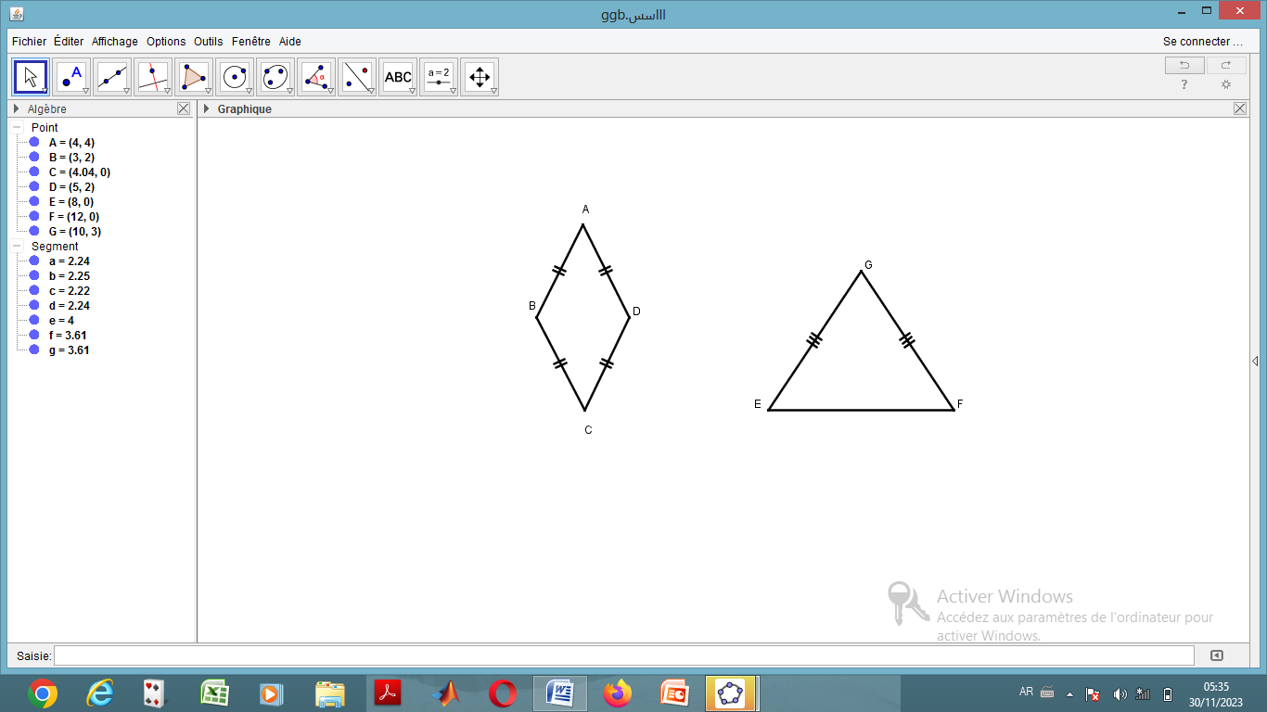

1. ما نوع الرباعي ABCD و ما نوع المثلث EFG ؟

**الوضعية الادماجية (8 نقط):**

أراد الاب ان يهب لابنه أحمد و عمر قطعتي ارض متجاورتين (كما هو موضح في الشكل الموالي )

1. احسب مساحة قطعة أحمد و مساحة قطعة عمر
2. هل كان الأب عادلا في هيبته ؟ وضح ذلك؟
3. يريد الأب تسييج كل القطعة , أحسب ثمن السياج اللازم لذلك اذا علمت أن سعر المتر الواحد من السياج هو 230 DA .

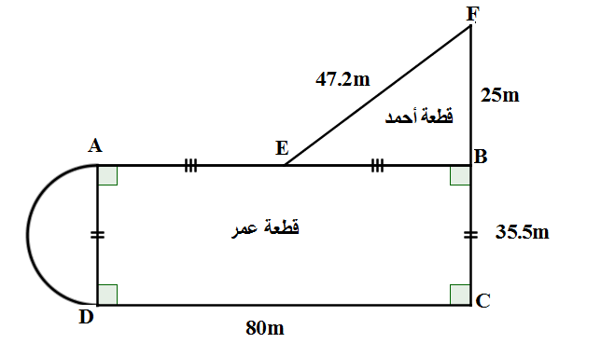

**تنبيه:**العمليات الحسابية تجرى أفقيا و عموديا